个 人 简 历

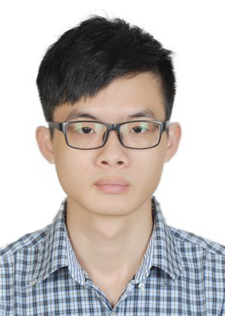
【个人资料】

姓 名： 周子赢 性 别： 男

出生年月： 1992.3 籍 贯： 广东中山

毕业学校： 五邑大学 专 业： 工商管理

学 位： 本科 学 制: 四年

身 高： 182cm 体 重： 65kg

手机号码： 13680138698 驾 照： C1、E

邮 箱： 499486050@qq.com

【能力方面】

◆善于安排时间、理顺工作 ◆优秀的OFFICE办公软件基础

◆团队协作能力比较强 ◆具备创新的思维能力，三维想象力强

【在校经历】

◆大 一： 担任体育委员、大学生职业发展协会宣传部委员

◆大 二： 继续担任班干部

◆大 三： 投入到专业课程的学习

◆大 四： 调整自身，做好就业准备

【在校获奖】

◆国家二等奖学金

◆五邑大学“新生杯”篮球赛 第一名 ◆五邑大学“珠三角杯”篮球赛 第一名

◆五邑大学“粤西杯”篮球赛 第一名 ◆五邑大学艺术节校级合唱大赛 二等奖

◆获国家计算机二级等级资格证书

【实习经历】

◆2014年7月-10月 中山市万先丰贸易有限公司 货仓经理助理

◆主要负责：每日出车前完成货物数量和金额核对以及PRINT单，出车后结合SO单和PO单检查和整理ONHAND，及时处理运输途中事宜（客户投诉、地址无效、货品损坏等），以及负责完成货仓会议记录和货仓经理交代的工作。

【自我评价】

我是一个对理想有着执着追求的人，坚信是金子总会发光的！在大学里，我担任过班长，也担任过体育委员，我喜欢运动，更喜欢动脑，希望我的生活跟大学一样充满激情！

我工作十分投入，一旦咬上了就不放口。我相信只有踏踏实实努力地干活，才能成就满意的职业生涯。

